OZNAM

Obec Galovany pre svojich občanov ponúka na predaj plastové a kovové nádoby na odpad žlté (na plasty) a kovové na komunálny odpad.
Jediná podmienka je nahlásiť sa na obecnom úrade Galovany do piatku 20.januára 2023
12-tej hodiny.
044 5592 522 mail: ougalovany@alconet.sk

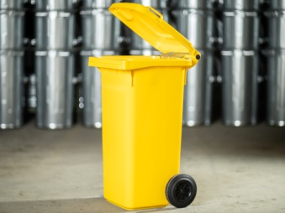Smetná nádoba na plasty 120 l PREMIUM žltá 120 lit. – 27 € ks

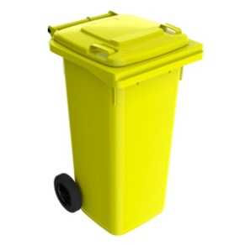Smetná nádoba 120 l FEREX žltá- 120 lit. – 31 € ks

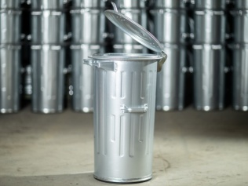 Kuka nádoba 110 l FEREX kovová- 0,80 mm – 47 € ks

